МИНОБРНАУКИ РОССИИ
Санкт-Петербургский государственный
электротехнический университет
«ЛЭТИ» им. В.И. Ульянова (Ленина)
Кафедра САПР

отчет
по лабораторной работе 1
по дисциплине «Введение в искусственный интеллект»
Тема: Методы неинформированного (слепого) поиска

Студентки гр. 2321 |  | Рогозина Л.А.
 |  | Бухтина П.C.
Преподаватель |  | Пантелеев М.Г.

Санкт-Петербург
2026
Цель работы.
Практическое закрепление понимания общих идей поиска в пространстве состояний и стратегий слепого поиска.

Постановка задачи.
Рассматривается задача «Головоломка 8-ка».
Задана доска с 8 пронумерованными фишками и с одним пустым участком.
Фишка, смежная с пустым участком, может быть передвинута на этот участок. Требуется достичь указанного целевого состояния.
Начальное состояние:
4 | 8 | 1
 | 3 | 6
2 | 7 | 5

Целевое состояние:
1 | 2 | 3
8 |  | 4
7 | 6 | 5

Реализовать (на любом императивном языке программирования) алгоритмы слепого поиска для стратегий, начального и целевого состояния, заданных в соответствии с вариантом.
Вариант 7, стратегии: в ширину, двунаправленный

Описание структур данных.
Для реализации алгоритмов был выбран язык программирования Python. Основная структура — класс Node (узел дерева поиска, таблица 1).

Таблица 1 – Поля класса Node
Поле | Тип | Назначение
current_state | list[list[int]] (двумерный массив целых чисел) | Текущая конфигурация доски
parent | Node | None (объект класса Node или пустой) | Родитель (для восстановления пути)
action | str (строка) | Ход, которым пришли в узел ("Вверх", "Вниз", "Влево", "Вправо")
depth | int (целое число) | Глубина в дереве поиска
node_id | int (целое число) | Уникальный номер узла
number_of_nodes | int (целое число) | Счётчик созданных узлов

compare_states — сравнение конфигураций;
get_path — путь действий от корня к узлу;
get_state_string — строковый ключ состояния (для очереди посещений);
create_children — функция определения последователей.
Такое представление удобно для поиска в ширину и двунаправленного поиска: очередь хранит узлы, путь восстанавливается по родителю, повторы отсекаются по строковому ключу.
Функция определения последователей
Метод Node.create_children(). Он реализует оператор перехода: фишка, соседняя с пустой клеткой, может сдвинуться на её место (эквивалентно перемещению пустой клетки).
Алгоритм:
- Найти координаты пустой клетки (pos_i, pos_j), где значение 0.
- Для каждого направления из словаря вычислить новую позицию пустой клетки.
- Если позиция внутри поля, то:
  - скопировать матрицу состояния.
  - поменять местами пустую клетку и соседнюю фишку;
  - создать дочерний Node с depth + 1 и соответствующим action.
- Отбросить ход, возвращающий к состоянию родителя (антизацикливание на один шаг).
- Вернуть список допустимых потомков.
Описание алгоритмов
Поиск в ширину
Сначала раскрывается корневая вершина, затем — её потомки в порядке очереди (первый зашёл — первый вышел). Узлы одного уровня обрабатываются полностью, прежде чем переход на следующий уровень. В реализации используется очередь (deque) и множество посещённых состояний, чтобы не раскрывать одно и то же состояние повторно. Раскрытие узла выполняется функцией последователей create_children.
Поиск в ширину гарантирует нахождение решения, если оно существует, и всегда находит решение минимальной глубины (наименьшее число ходов).
Однако такой поиск имеет большую сложность
$$O\left(\sum_{N}^{i=0}{C_{i}}\right)=O\left(\frac{1}{2}\left(C^{N+1}+1\right)\right)= {O(C}^{N})$$
O(∑i=0N​Ci)=O(21​(CN+1−1))=O(CN).
Порядок временной сложности — ${O(C}^{N})$. Ёмкостная сложность равна временной — ${O(C}^{N})$ так как в памяти хранятся очередь и множество посещённых состояний.
Двунаправленный поиск

В основе двунаправленного поиска лежит идея, что можно проводить два поиска — из начального и из конечного состояний — и остановиться после встречи двух деревьев. Дело в том, что значение ${2O(C}^{N/2})$ гораздо меньше ${O(C}^{N})$.

В реализации оба направления ведутся поиском в ширину. На каждом шаге расширяется меньший фронтир. Перед постановкой узла в очередь проверяется, нет ли его состояния на периферии другого дерева; при совпадении решение найдено. Путь склеивается: ходы обратного поиска инвертируются и дописываются к пути прямого поиска.

Такой поиск сохраняет преимущества поиска в ширину (полнота и оптимальность по числу шагов при поиске в ширину с обеих сторон) и имеет меньшую сложность. Временная сложность — ${O(C}^{N/2})$, ёмкостная сложность — ${O(C}^{N/2})$.

Исходный код.
Часть кода была сгенерована с помощью нейросети, модель Composer 2.5. Изначально была написана основная структура полей класса Node, и методов create_children и compare_states. Затем была в несколько итераций и с нейросетью, и вручную дописаны алгоритмы и нужные форматы вывода.
main.py
from models import Node
from uninformed import breadth_first_search, bidirectional_search
import sys
if __name__ == "__main__":
initial_state = [
[4, 8, 1],
[0, 3, 6],
[2, 7, 5]

]
goal_state = [
[1, 2, 3],
[8, 0, 4],
[7, 6, 5]
]

Node.number_of_nodes = 0
initial_node = Node(initial_state, None, None, 0, 0)
goal_node = Node(goal_state, None, None, 0, 0)

by_step = len(sys.argv) > 1 and sys.argv[1] == "--by-step"
print("Поиск в ширину:")

result, iterations = breadth_first_search(initial_node, goal_node, by_step)
if result is None:
print("Решение не найдено")
else:
print("Глубина:", result.depth)
print("Путь:", result.get_path())
print("Итераций:", iterations)
print("Узлов создано:", Node.number_of_nodes)

Node.number_of_nodes = 0
initial_node = Node(initial_state, None, None, 0, 0)
goal_node = Node(goal_state, None, None, 0, 0)

print("Двунаправленный поиск:")

result, iterations = bidirectional_search(initial_node, goal_node, by_step)
if result is None:
print("Решение не найдено")
else:
print("Глубина:", result.depth)
print("Путь:", result.get_path())
print("Итераций:", iterations)
print("Узлов создано:", Node.number_of_nodes)

models.py
class Node:
current_state: list[list[int]]
parent: 'Node'
action: str
depth: int
node_id: int
number_of_nodes: int = 0

def __init__(self, current_state: list[list[int]], parent: 'Node', action: str, depth: int, node_id: int):
self.current_state = current_state
self.parent = parent
self.action = action
self.depth = depth
self.node_id = node_id

Node.number_of_nodes += 1

def compare_states(self, other: 'Node') -> bool:
return self.current_state == other.current_state

def get_path(self) -> list[str]:
path = []
current = self
while current:
if current.action is not None:
path.append(current.action)
current = current.parent
return path[::-1]

def get_state_string(self) -> str:
return " ".join(
str(cell) if cell != 0 else " "
for row in self.current_state
for cell in row
)

def create_children(self) -> list['Node']:
children = []
pos_i = pos_j = 0
for i in range(3):
for j in range(3):
if self.current_state[i][j] == 0:
pos_i, pos_j = i, j

MOVES = {
(-1, 0): "Вверх",
(1, 0): "Вниз",
(0, -1): "Влево",
(0, 1): "Вправо"
}

for move, action in MOVES.items():
new_pos_i = pos_i + move[0]
new_pos_j = pos_j + move[1]

if 0 <= new_pos_i <= 2 and 0 <= new_pos_j <= 2:
new_state = [row[:] for row in self.current_state]
new_state[pos_i][pos_j], new_state[new_pos_i][new_pos_j] = (
new_state[new_pos_i][new_pos_j],
new_state[pos_i][pos_j],
)
new_node = Node(new_state, self, action, self.depth + 1, Node.number_of_nodes + 1)
if (not self.parent) or (not self.parent.compare_states(new_node)):
children.append(new_node)
return children

uninformed.py

from collections import deque

from models import Node

OPPOSITE = {
"Вверх": "Вниз",
"Вниз": "Вверх",
"Влево": "Вправо",
"Вправо": "Влево",
}

def format_board(state: list[list[int]]) -> str:
return "\n".join(
" ".join(str(cell) if cell != 0 else " " for cell in row)
for row in state
)

def print_solution_steps(node: Node) -> None:
chain: list[Node] = []
current = node
while current is not None:
chain.append(current)
current = current.parent
chain.reverse()

print("Шаг 0 (старт):")
print(format_board(chain[0].current_state))
for i, n in enumerate(chain[1:], start=1):
print(f"\nШаг {i}: {n.action}")
print(format_board(n.current_state))
print("Нажмите Enter для продолжения...")
input()

# Поиск в ширину
def breadth_first_search(initial_node: Node, goal_node: Node, by_step: bool = False) -> Node | None:
queue = deque([initial_node])
visited = {initial_node.get_state_string()}

while queue:
current_node = queue.popleft()
if current_node.compare_states(goal_node):
if by_step:
print_solution_steps(current_node)
return current_node

for child in current_node.create_children():
state = child.get_state_string()
if state not in visited:
visited.add(state)
queue.append(child)

return None

# Расширяет один узел
def expand_side(
queue: deque,
visited: dict[str, Node],
other_visited: dict[str, Node],
) -> tuple[Node, Node] | None:
current = queue.popleft()

for child in current.create_children():
state = child.get_state_string()
if state in visited:
continue
visited[state] = child
queue.append(child)
if state in other_visited:
return child, other_visited[state]

return None

# Склеивает путь (инверсия ходов из обратного поиска)
def connect_paths(forward_node: Node, backward_node: Node) -> Node:
actions_to_goal = []
current = backward_node
while current.parent is not None:
actions_to_goal.append(OPPOSITE[current.action])
current = current.parent

node = forward_node
for action in actions_to_goal:
for child in node.create_children():
if child.action == action:
node = child
break
return node

# Двунаправленный поиск
def bidirectional_search(initial_node: Node, goal_node: Node, by_step: bool = False) -> Node | None:
if initial_node.compare_states(goal_node):
if by_step:
print_solution_steps(initial_node)
return initial_node

forward_queue = deque([initial_node])
backward_queue = deque([goal_node])
forward_visited: dict[str, Node] = {initial_node.get_state_string(): initial_node}
backward_visited: dict[str, Node] = {goal_node.get_state_string(): goal_node}

while forward_queue and backward_queue:
# Расширяем меньший фронтир — меньше узлов на каждом шаге
if len(forward_queue) <= len(backward_queue):
meeting = expand_side(forward_queue, forward_visited, backward_visited)
if meeting is not None:
forward_meet, backward_meet = meeting
result = connect_paths(forward_meet, backward_meet)
if by_step:
print_solution_steps(result)
return result
else:
meeting = expand_side(backward_queue, backward_visited, forward_visited)
if meeting is not None:
backward_meet, forward_meet = meeting
result = connect_paths(forward_meet, backward_meet)
if by_step:
print_solution_steps(result)
return result

return None

Результат работы
Запуск программы представлен на рисунке 1. Запуск по шагам на рисунке 2 - 4 сравнительные оценки сложности алгоритмов поиска в таблице 2.
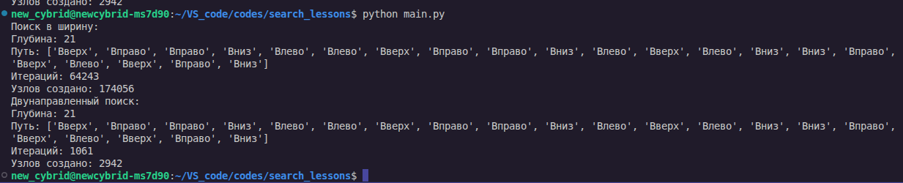
Рисунок 1 – Запуск программы
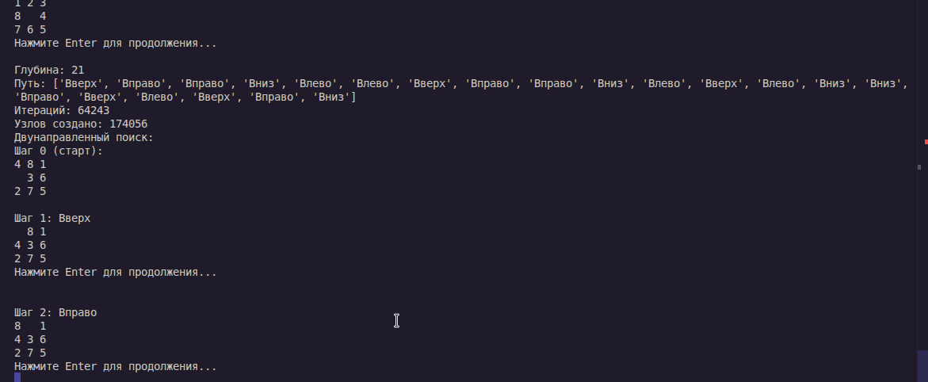
Рисунок 2 – Запуск программы по шагам
Рисунок 3 – Запуск программы по шагам
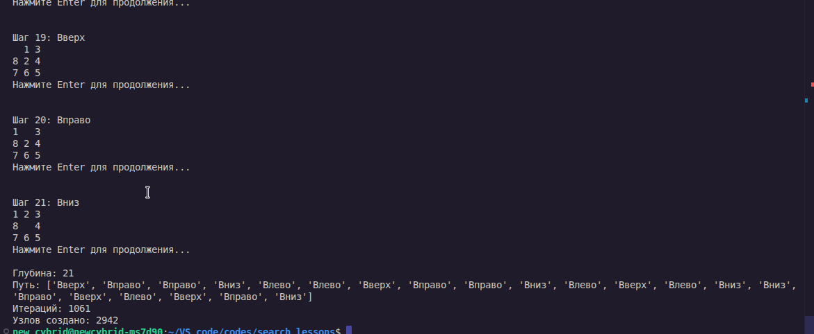
Рисунок 4 – Запуск программы по шагам

Таблица 2 – Сравнительные оценки сложности алгоритмов
 | Неинформированный поиск
 | Поиск в ширину | Двунаправленный поиск
Временная сложность | 64243 итерации | 1061 итераций
Емкостная сложность | 174056 узлов | 2942 узлов

Выводы.
В результате выполнения работы было успешно закреплено понимание общих идей поиска в пространстве состояний и стратегий слепого поиска. Была реализована программа, производящая поиск решений в игре “Восьмерка” на основе двух подходов: поиск в ширину и двунаправленный поиск. Реализованы поиск в ширину и двунаправленный поиск. Поиск в ширину гарантирует кратчайшее решение, но имеет высокую временную и ёмкостную сложность. Двунаправленный поиск за счёт встречи двух фронтиров снижает сложность, при этом глубина построенного дерева остается одинаковой. Полученные практические результаты подтверждают свойства выбранных стратегий слепого поиска.

